

Gan ei fod yn gyflogwr cyfle cyfartal, mae Grŵp Colegau NPTC yn annog ceisiadau o bob rhan o’r gymuned am swydd:

Darlithydd: Gwaith Coed a Gwaith Saer (Coleg Castell-nedd)

I gyflawni ystod lawn o ddyletswyddau addysgu a gweinyddu sy'n gysylltiedig â darparu a rheoli rhaglenni dysgu fel y bo'n briodol.

Cyflog: Graddfeydd Darlithydd Cyswllt 1 - 4, £21,136 - £24,943 y flwyddyn, pro rata. Graddfeydd Prif Raddfa 1 – UP1, £26,911 - £38,680 y flwyddyn, pro rata (ar gyfer darlithwyr cymwysedig).

Oriau Gwaith: Band A. Oriau dros gyfnod o flwyddyn 699.6 – 835 (yn cynnwys boreau cynnar, gyda'r hwyr a phenwythnosau yn achlysurol).

Contract: Parhaol, Hyblyg Ffracsiynol.

Lleoliad: Grŵp Colegau NPTC (yng Ngholeg Nghastell nedd yn y lle cyntaf).

Cymwysterau: Rhaid i ymgeiswyr feddu ar Dystysgrif Crefft Uwch/NVQ Lefel 3 mewn Gwaith Coed a Gwaith Saer ynghyd â phrofiad diwydiannol perthnasol. Dylech hefyd feddu ar gymhwyster lefel 2 mewn Mathemateg a Saesneg (TGAU neu gyfatebol) a bod yn hyddysg mewn TG at Lefel 2. Rhaid i ymgeiswyr feddu hefyd ar gymhwyster addysgu, er y gellid rhoi hyfforddiant.

Dyddiad Cau: Canol dydd, Dydd Gwener 19 Tachwedd 2021.

Bydd angen i'r ymgeisydd llwyddiannus gael
Gwiriad Manwl Boddhaol

Am fanylion pellach neu i wneud cais ar-lein os gwelwch yn dda ewch i www.nptcgroup.ac.uk.
Fel arall, e-bost jobs@nptcgroup.ac.uk gan ddyfynnu'r cyfeirnod 191121/LEC/CARP/NEATH/AH.

Cysylltir ag ymgeiswyr sydd ar y rhestr fer yn unig. Rydym yn croesawu ceisiadau yn Gymraeg ac ni fydd cais a gyflwynir yn Gymraeg yn cael ei drin yn llai ffafriol na chais a gyflwynir yn Saesneg.
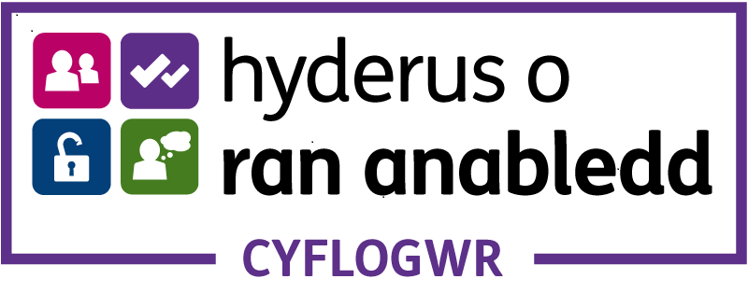
Dim asiantaethau os gwelwch yn dda

